Переменка№9, ноябрь 2018 г.
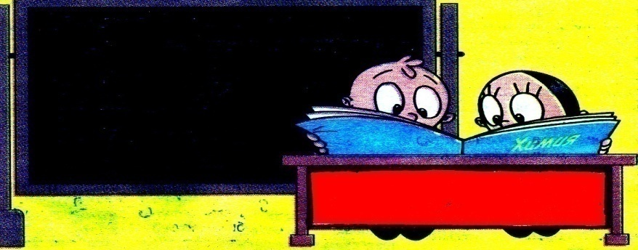
ГБОУ СОШ пос. Новоспасский

Мы должны об этом помнить!
9 ноября мир отмечает Международный день борьбы против фашизма, расизма и антисемитизма. Этот день посвящен трагическим событиям, которые произошли в ночь с 9 на 10 ноября 1938 года (79 лет назад) на территории Германии и Австрии. Это была первая массовая акция физического насилия по отношению к евреям.
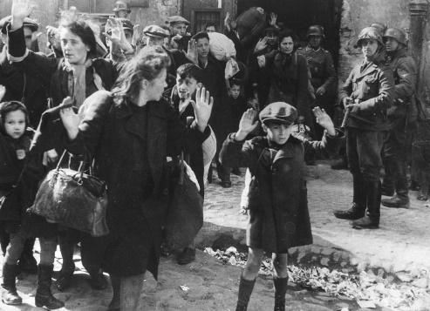
Современные молодые люди и представления не имеют, что несет за собой понятия «фашизм», «нацизм», «национализм». Молодежи не известно и не понятно слово Холокост. Многие из них никогда не слышали об Освенциме, Бухенвальде, Хатыни. С каждым годом остается все меньше участников и очевидцев нацистских преступлений. А вот современные нацистские и фашистские организации наоборот процветают, затягивая в свои сети все большее количество молодежи. Это огромная общемировая проблема, решать которую необходимо как можно быстрее.
Всему человечеству в память о тех событиях остались воспоминания бывших узников фашистских концлагерей. Мы - Люди, независимо от того, кто мы по национальности, не должны молчать. Делать вид, что ничего не происходит, отворачиваться, пробегать мимо, когда совесть требует - ОСТАНОВИСЬ! Мы никогда не должны позволять, чтобы унижали наше достоинство по расовому или национальному признаку. "Никогда не бывает геноцида против одного народа. Геноцид всегда против всех". Сегодня унижают один народ, завтра унизят другой!
Холокост – слово из греческого языка, означающее «всесожжение», «уничтожение огнем», а также «жертвоприношение посредством огня». В современном обществе это слово обозначает политику нацистской Германии, ее союзников по преследованию и уничтожению евреев с 1933 по 1945 год. Холокост – это символ газовых камер, печей сжигающих детей, женщин стариков, это массовый расстрел невинных мирных людей ...
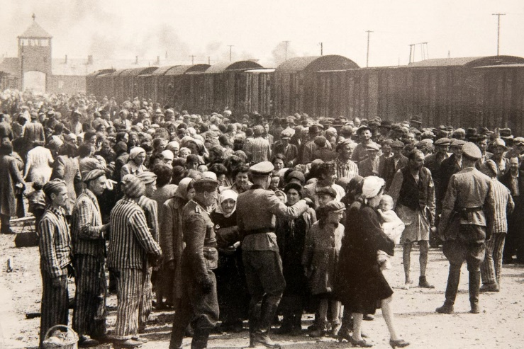
Какие же события привели к этой трагедии? Кто в ней повинен? В 1933 году Адольф Гитлер Лидер национал-социалистической партии становится канцлером Германии, который строил свою компанию на обещании вернуть Германии былое величие и разобраться с теми, кого он назвал опасным расовым врагом – евреями. Однако помимо евреев преследованию и уничтожению нацистами подверглись цыгане, население Белоруссии, Польши, а также чернокожие, душевно больные и нетрудоспособные группы населения.
В 1935 году в фашистской Германии были приняты так называемые "Нюрнбергские законы", которые ограничили права евреев, например, лишение избирательного права, права избирать и быть избранным.
Идеологи нацизма не скрывали суть своей расовой программы, объявляя “арийцев” представителями “высшей расы”, а всех остальных – представителями “низшей расы” и даже “недочеловеками”.
В нацистской Германии проводилась целенаправленная политика ущемления прав людей по национальному и расовому признаку.
Для обозначения такой политики существует специальное понятие — национальная и расовая дискриминация.
Еврейский юноша Гершель Гриншпан, живший тогда в Париже, потрясенный жестокостью нацистов, высолкой его родителей из Германии, зашел в немецкое посольство в Париже и выстрелил в первого попавшегося чиновника. Им оказался третий секретарь посольства Эрнст фон Рат, умерший потом от ран.
Пиком политики расовой дискриминации в предвоенной Германии стала ночь с 9 на 10 ноября 1938 г., когда нацистами был учинен всегерманский еврейский погром. Объектом особой ненависти гитлеровцев и распаленной ими толпы стали крупные универсальные магазины, принадлежавшие евреям. Из-за огромного количества разбитых витрин этот погром получил название Хрустальная ночь или Ночь разбитых витрин.
Нацистам, уже давно вынашивавшим планы еврейского погрома, этот инцидент дал хороший повод. В ночь с 9 на 10 ноября 1938 г. по всей Германии были сожжены или разрушены 1400 синагог, разграблены еврейские дома и магазины, разбиты окна в тысячах еврейских школ и учреждений. Более 30 тысяч евреев, в основном людей свободных профессий, были брошены в концлагеря. Около 300 евреев были убиты, тысячи ранены. В Вене были разрушены 42 синагоги и арестованы 7800 евреев. В одном из немецких отчетов указывалось, что после “Хрустальной ночи” было зарегистрировано 680 случаев самоубийств среди евреев.
Главный ужас ждал человечество с началом Второй мировой войны. Теоретиками нацистской партии была разработана новая псевдонаука: так называемая биополитика, в соответствии с которой надлежало строить — на расовой основе — жизнь завоеванной Европы.
Программа переустройства Европы получила название новый порядок. Суть этого нового порядка была проста — завоеванная территория объявлялась «жизненным пространством» высшей арийской расы и эта «раса господ», ее вожди, должны были решать: кому и как в этом пространстве дозволяется жить, а кто в нем жить не должен.
К проведению этого решения в жизнь нацистское руководство подошло с истинно немецкой аккуратностью и педантичностью. Евреи подлежали изоляции в специальных поселениях — гетто. На оккупированных территориях, входящих ныне в Российскую Федерацию, действовало 41 гетто. Постепенно люди из гетто передавались в руки специальных групп СС, которые занимались массовыми расстрелами. Холокост – унес жизни 6 миллионов евреев, 3 миллиона из которых были советскими гражданами. На оккупированных территориях, входящих ныне в Российскую Федерацию, действовало 41 гетто, в которых методично истреблялось еврейское население.
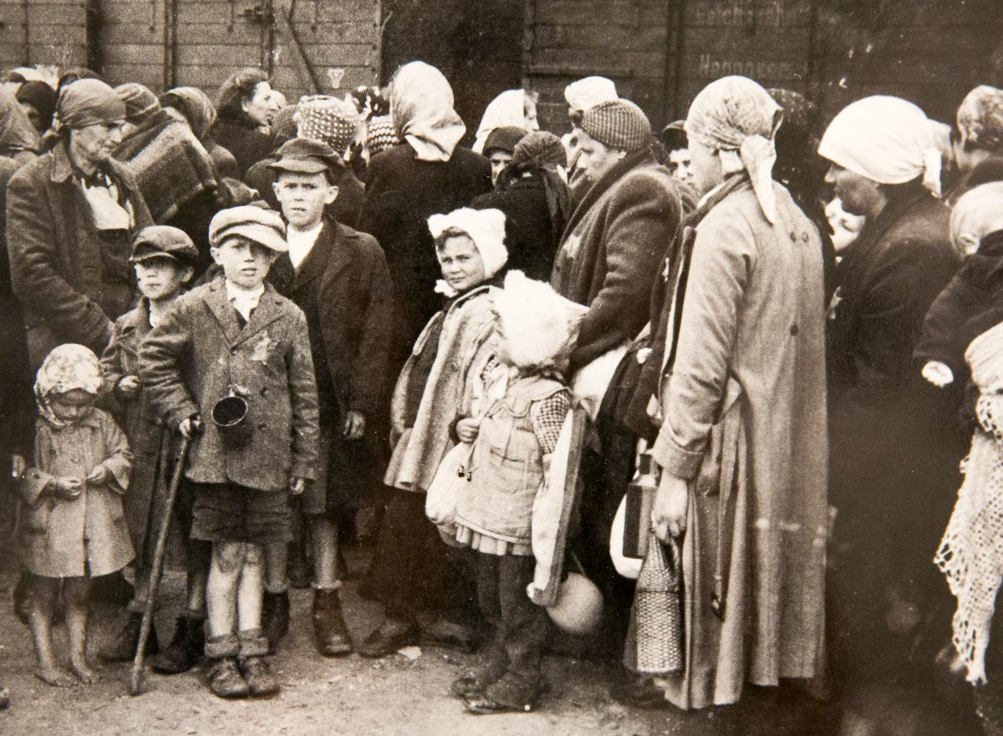
Но самым страшным проявлением Холокоста стали лагеря или как их тогда называли «фабрики смерти», созданные фашистами для физического истребления людей, объявленных «недочеловеками».
Во время Второй мировой войны немецко-фашистское руководство создало широкую сеть различного типа лагерей для содержания военнопленных (как советских, так и граждан других государств) и насильственно угнанных в рабство граждан оккупированных стран.
Всего на территории Германии и оккупированных ею стран действовало более 14 тысяч концлагерей. За годы второй мировой войны через лагеря смерти прошли 18 миллионов человек, из них по разным подсчетам от 5 до 7 миллионов – граждане Советского Союза. Выжили чуть больше миллиона.
Бухенвальд был мужским лагерем. Выучить свой номер на немецком языке узник должен был в течении первых суток. Набор цифр заменял имя. В концлагере содержалось около 240 тысяч человек. 56 тысяч узников погибли…
Лагерь Майданек был создан в августе – сентябре 1941 года, был поделен на 5 секций, одна из которых была женской. У лагеря было 10 филиалов. В каждую топку закладывали по шесть трупов. Крематорий работал как доменная печь, без остановки, сжигая в среднем 1400 трупов в сутки… Через концлагерь Майданек прошло более миллиона узников.
В лагере было уничтожено 360 тысяч человек.
Концлагерь Дахау был одним из первых и главных концлагерей на территории Германии. Создан в марте 1933 года. Лагерь имел 123 филиала, через которые прошло около 250 тысяч человек из 24 стран. Из них погибло 70 тысяч.
В апреле 1940 года был организован лагерь Освенцим комплекс немецких концлагерей, располагавшийся на юге Польши, около города Освенцим. Это был огромный концлагерь, т.к. располагался рядом с железной дорогой. 1 135 000 тысяч человек стали его жертвами.
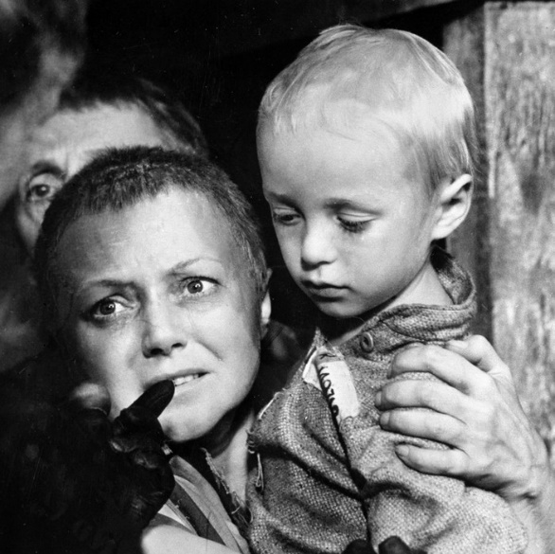
Саласпилс - концентрационный лагерь на территории, оккупированной нацистами Латвии, получивший печальную известность в мире из-за содержания в нем детей. В лагере мученической смертью погибли около 3 тысяч детей до 5 лет в период с 18 мая 1942 года по 19 мая 1943 года. Тела были частично сожжены, а частью захоронены на старом гарнизонном кладбище у Саласпилса. Большинство из них подверглось выкачиванию крови для раненых немецких солдат, вследствие чего дети быстро погибали. Несмотря на зимнюю стужу, привезенных детей голыми и босыми полкилометра гнали в барак, носивший наименование бани, где заставляли их мыться холодной водой. Затем таким же порядком детей, старший из которых не достигал еще 12 -тилетнего возраста, гнали в другой барак, в котором голыми держали на холоде по 5-6 суток. Фашисты выстраивая матерей с детьми, насильно отрывали малюток от родителей.
Дети, начиная с грудного возраста, содержались немцами отдельно и строго изолировано. Дети в отдельном бараке находились в состоянии маленьких животных, лишенных даже примитивного ухода. Грязь, вспыхнувшие эпидемии кори, дизентерии, приводили к массовой гибели. Немецкая охрана ежедневно в больших корзинах выносили из детского барака окоченевшие детские трупики, погибшие мучительной смертью. Они сбрасывались в выгребные ямы, сжигались за оградой лагеря и частично закапывались в лесу вблизи лагеря. Массовую беспрерывную смертность детей вызывали те эксперименты, для которых в роли лабораторных животных использовались маленькие мученики Саласпилса.

Дети войны. Дети, у которых украли детство… После освобождения белорусского города Лиозно в 1944 году при разборе кирпичной кладки разрушенной печи в одном из домов был найден маленький желтый конверт, прошитый нитками. В нем оказалось письмо белорусской девочки Кати Сусаниной, отданной в рабство гитлеровскому помещику.
Доведённая до отчаяния, в день своего 15-летия она решила покончить жизнь самоубийством. Перед смертью написала последнее письмо отцу. Номер полевой почты, написанный на конверте, устарел, и письмо не могло попасть адресату. Опубликовано в «Комсомольской правде» 27 мая 1944 года. Вот текст этого письма:

Март, 12, Лиозно, 1943 год.
Дорогой, добрый папенька!
Пишу я тебе письмо из немецкой неволи.
Когда ты, папенька, будешь читать это письмо, меня в живых не будет. И моя священная просьба к тебе, отец: покарай немецких кровопийц. Это завещание твоей умирающей дочери.
Несколько слов о матери. Когда вернёшься, маму не ищи. Её расстреляли немцы. Когда допытывались о тебе, офицер бил её плёткой по лицу, мама не стерпела и гордо сказала, вот её последние слова: «Вы не запугаете меня битьём. Я уверена, что муж вернётся назад и вышвырнет вас, подлых захватчиков, отсюда вон!» И офицер выстрелил маме в рот…
Папенька, мне сегодня исполнилось 15 лет, И если бы сейчас ты встретил меня, то не узнал бы свою дочь. Я стала очень худенькая, мои глаза ввалились, косички мне остригли наголо, руки высохли, похожи на грабли. Когда я кашляю, изо рта идёт кровь — у меня отбили лёгкие. А помнишь, папа, два года тому назад, когда мне исполнилось 13 лет? Какие хорошие были мои именины! Ты мне, папа, тогда сказали: «Расти, доченька, на радость большой!» Играл патефон, подруги поздравляли меня с днём рождения, и мы пели нашу любимую пионерскую песню.
А теперь, папа, как взгляну на себя в зеркало — платье рваное, в лоскутках, номер на шее, как у преступницы, сама худая, как скелет, — и солёные слёзы текут из глаз. Что толку, что мне исполнилось 15 лет. Я никому не нужна. Здесь многие люди никому не нужны. Бродят голодные, затравленные овчарками. Каждый день их уводят и убивают.
Да, папа, и я рабыня немецкого барона, работаю у немца Шарлэна прачкой, стираю бельё, мою полы. Работаю очень много, а кушаю два раза в день в корыте с «Розой» и «Кларой» — так зовут хозяйских свиней. Так приказал барон. «Русс была и будет свинья»,- сказал он. Я очень боюсь «Клары». Это большая и жадная свинья. Она мне один раз чуть не откусила палец, когда я из корыта доставала картошку.
Живу я в дровяном сарае: в комнату мне входить нельзя. Один раз горничная полька Юзефа дала мне кусочек хлеба, а хозяйка увидела и долго била Юзефу плёткой по голове и спине.
Два раза я убегала от хозяев, но меня находил их дворник. Тогда сам барон срывал с меня платье и бил ногами. Я теряла сознание. Потом на меня выливали ведро воды и бросали в подвал.
Сегодня я узнала новость: Юзефа сказала, что господа уезжают в Германию с большой партией невольников и невольниц с Витебщины. Теперь они берут и меня с собою. Нет, Я не поеду в эту трижды всеми проклятую Германию! Я решила лучше умереть на родной сторонушке, чем быть втоптанной в проклятую немецкую землю.
Только смерть спасёт меня от жестокого битья.
Письмо уберу под выдв… (неразборчиво)
Не хочу больше мучиться рабыней у проклятых, жестоких немцев, не давших мне жить!..
Завещаю, папа: отомсти за маму и за меня. Прощай, добрый папенька, ухожу умирать. Твоя дочь Катя Сусанина…
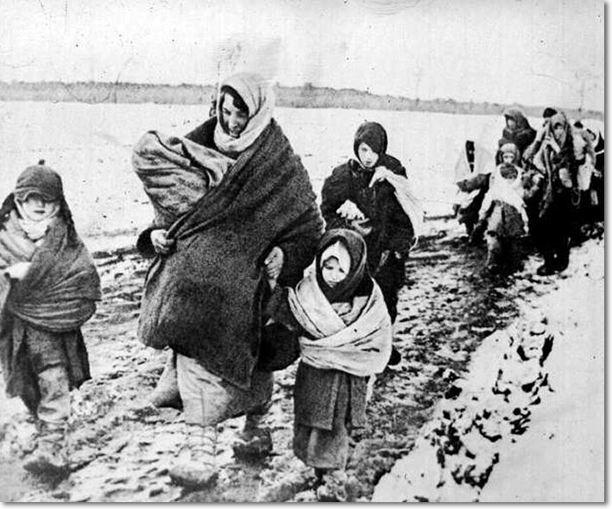
Моё сердце верит: письмо дойдёт.
Было убито 1.5 миллиона детей, включая более миллиона евреев и десятки тысяч цыган, немецких детей с физическими и умственными недостатками, находившихся в лечебницах, польских детей и детей, проживавших на оккупированной территории Советского Союза.
Международный военный трибунал в Нюрнберге в октябре 1946 года назвал гитлеровские концлагеря одним из позорнейших средств террора по отношению к населению оккупированных стран, а совершенные в них преступления – преступления против человечества. Почему проблема Холокоста сегодня столь актуальна в обществе? Почему мы вспоминаем события тех лет?
Знание уроков Холокоста необходимо, прежде всего, для того, чтобы подобные зверства не повторились против какого-либо народа на Земле. А чтобы не повторились подобные события, которые уносят миллионы невинных жизней, мы должны быть терпимыми к другим людям, вне зависимости от расы, нации, вероисповедания и других отличий. В борьбе против подобных страшных процессов важно обращаться к прошлому человечества, анализировать причины, механизмы возникновения и развития нетерпимости.
Пока мы помним – мы живы. И жива память о миллионах погибших в аду Холокоста.
ХХ век принес человечеству две мировых войны и огромное количество локальных войн, которые унесли миллионы человеческих жизней. Начался ХХI век, и, кажется, люди не усвоили уроков прошлого: агрессия, экстремизм, конфликты, нетерпимость и неуважение друг к другу – все это черты современности. Однако не зря древние говорили: «История – учительница жизни».
НЕ ОЦЕНИВАЙТЕ ЛЮДЕЙ, А ЦЕНИТЕ! Невозможно нравится всем, невозможно любить всех, невозможно чтобы все ребята класса были преданными друзьями, потому что у нас разное воспитание, образование, интеллект, желание учиться, потребности, характер, вкусы, темперамент и т.д. Но мы можем жить в согласии друг с другом, ценить друг друга, принимать его таким, какой он есть, т.е. быть толерантными.
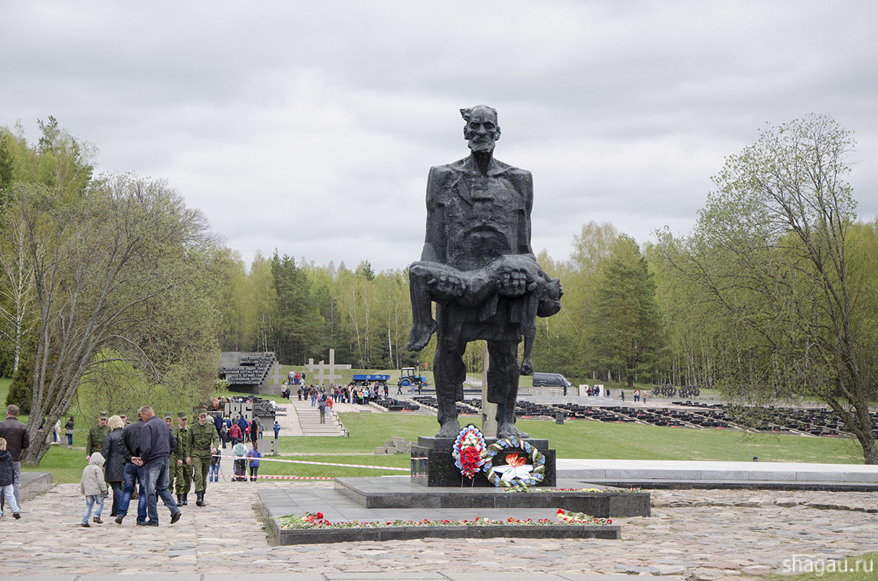
"Мы обязаны не просто помнить о прошлом, но и чётко осознавать, какие угрозы современному миру несут межнациональная рознь, расовая нетерпимость и пренебрежение к человеческому достоинству. И крах фашизма - самое грозное предупреждение всем, кто и в наши дни проповедует эти опасные идеи, пытается оправдать преступления нацистов...

